

**INSTITUCION EDUCATIVA JOSÉ JOAQUÍN CASAS CHÍA**

Curso: Transición

Nombre: ________________________________________________________________

1. 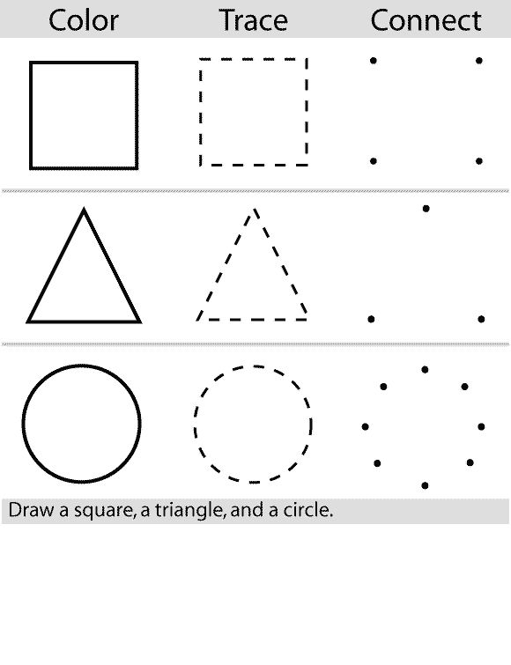Colorea cada una de las figuras, luego realiza el trazo, finalmente rellena del material que tenga a la mano
2. 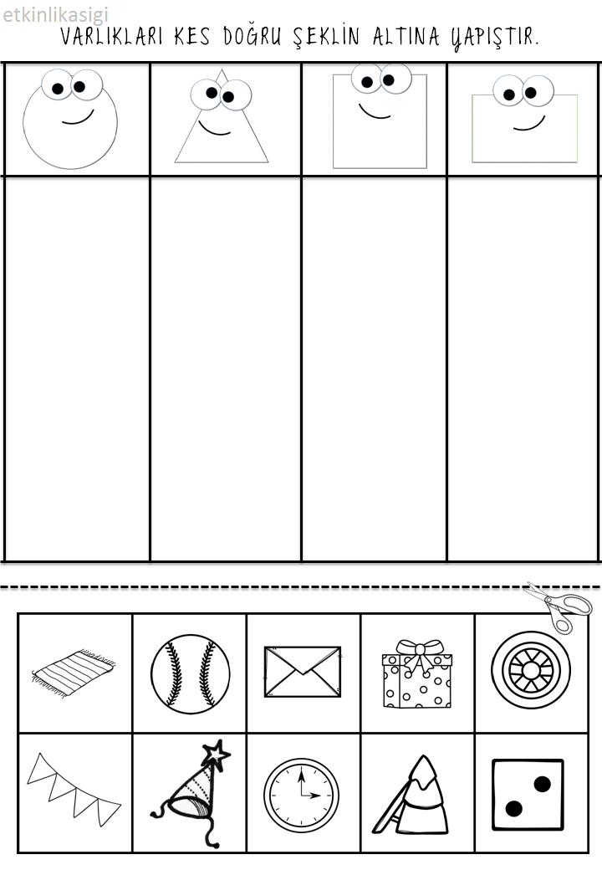Colorea los elementos que se encuentran en la parte inferior, así como los que se encuentran en el cuadro, luego recorta y ubica cada elemento en su lugar, según la forma.